附件
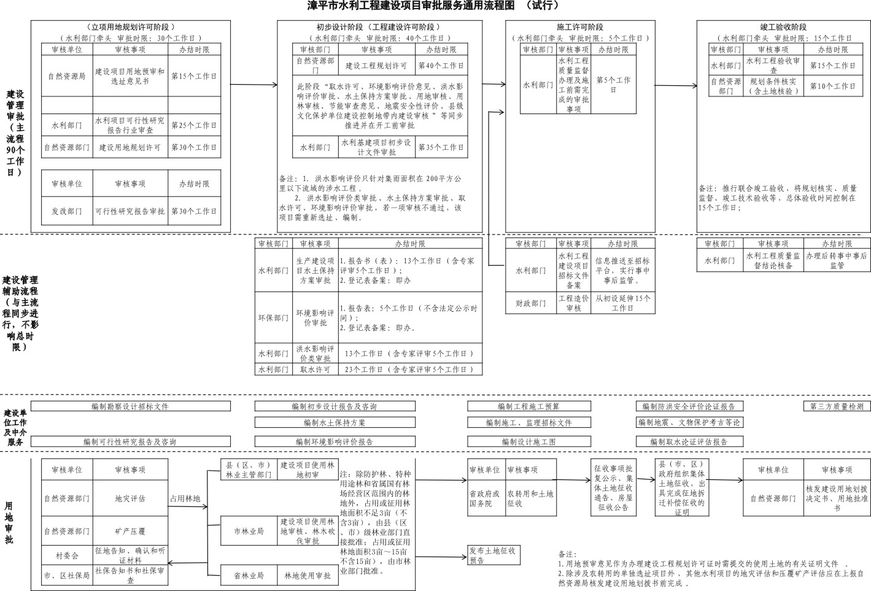
漳平市水利工程建设项目审批服务通用流程图（试行）

